№8, март 2010

Печатное издание МОУ «Заволжская СОШ»

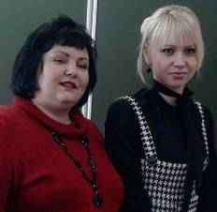
С 24 по 26 февраля в Конаковском районе проходила итоговая игра – тренинг «Школы, предпринимательство-2010 ». На этом мероприятии нашу школу представляли учащиеся 10 класса Грачёв А., Журавлёв Н., Сукиасян А., Фёдорова М. С разработкой бизнес-плана «Индивидуальное предприятие по работе в культмассовой сфере» наш рекламный ролик оказался лучшим среди представленных работ. По итогам деловой игры – тренинга по развитию предпринимательства среди учащихся Калининского района Фёдорова Мария и Сукиасян Артур в составе сборной команды заняли 2 место и получили медали и почётные грамоты. Все, кто принимал участие в работе тренинга, и ребята, и руководители, получили именные сертификаты. В эти дни удалось почувствовать вкус настоящей борьбы, понять, что такое командный дух. Мы остались очень довольны поездкой.
Булатова Т.В., Иванова И.А., руководители группы по бизнес-планированию.

Конкурс профессионального мастерства «Учитель года 2010»
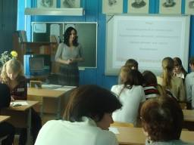
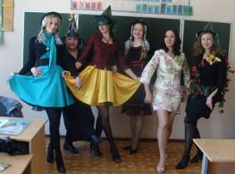
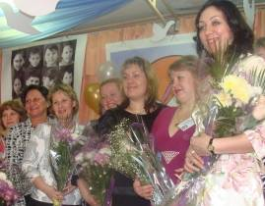
С 1 по 12 марта в МОУ «Медновская СОШ» проходил конкурс среди педагогов Калининского района. 5 воспитателей детских садов и 6 учителей школ района соревновались за почетное звание «Лучший в профессии». Учителя давали открытый урок и мастер-класс, проводили родительское собрание и классный час, писали научную статью и эссе по теме «Моя педагогическая философия». Завершился конкурс 12 марта на сцене Медновской школы веселыми сценками и выступлениями педагогических коллективов школ, которые поддерживали своих конкурсантов. Приз зрительских симпатий завоевали педагоги Горютинской школы. Их же конкурсантка С. Иванова получила почетное звание «Учитель года 2010». Наша И.В. Савина заняла 2 место, продемонстрировав высокое педагогическое мастерство.
Наша школа приняла эстафету от Медновской школы: в следующем 2011 году мы принимаем районный конкурс «Учитель года 2011».
Копейкина Е.А., методист по ИКТ

Мониторинг знаний по истории Великой Отечественной войны, проведённый два года назад, показал, как мало школьники знают о событиях того времени. Именно тогда Законодательное Собрание Тверской области приняло решение создать пособие по этой теме. Новый учебник - "Тверской край в годы Великой Отечественной войны" - уже поступает в школы области. Его презентация прошла в посёлке Заволжский.
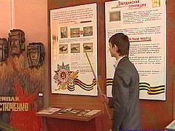
" «Такою всё дышало красотой, что вся земля ещё спала, казалось, кто знал, что между миром и войной всего каких-то 5 минут осталось", - урок истории начался со стихотворения Степана Щипачева. Стихи поэтов военных лет и воспоминания очевидцев - важные составляющие нового учебного курса "Тверской край в годы Великой Отечественной войны". Средняя школа посёлка Заволжский первая, где уже приступили к изучению нового курса. Открытый урок стал и презентацией нового учебника.
Председатель Законодательного Собрания Тверской области Андрей Епишин отметил: "Я, как один из авторов этой идеи, идеи создания учебника "Тверской край в годы Великой Отечественной войны", абсолютно уверен, что молодое поколение должно знать о колоссальном вкладе населения и нашей Тверской области, в общую Победу в Великой Отечественной войне".
Школа посёлка Заволжский не случайно получила издание в числе первых. Здесь уже много лет идёт поисковая работа, создан народный музей имени маршала бронетанковых войск Павла Ротмистрова. Уроки мужества, переписка с защитниками Калининской земли, встречи с ветеранами, сбор материалов и свидетельств военной поры - всё это стало школьной традицией, которая передаётся от старшеклассников к малышам. Изучение истории войны на территории родного края по новому учебнику уже смогла оценить молодой педагог-историк Ирина Иванова: "Анализ стихотворений, анализ воспоминаний, помогает вжиться в ту атмосферу, прочувствовать те события, описанные в воспоминаниях".
Из репортажа Тверской ГТРК

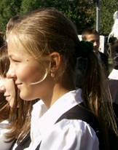
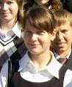
18 марта проходила школьная научно-практическая конференция. На заседании НОУ «Спектр» работали две секции- естественных, точных и гуманитарных наук. Ребята провели интересные исследования. Выступления сопровождались содержательными и красочными презентациями. Победители отправятся защищать честь нашей школы на уровне района. Подготовили победителей учителя: Батулина В.П., Гук В.И., Козлова Л.Б., Копейкина Е.А., Савинова И.В., Солохина О.А., Хлобыстова Н.В.
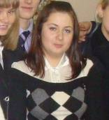
23 марта – особенный день для нашей школы. Мы впервые принимали участие в районной научно-практической конференции. На ней выступили тринадцать учащихся, занявших первое и второе места, Это Валькова Ольга, Фатеева Кристина, Хохлова Юлия, Головачёва Елена, Васильева Светлана, Корнева Анастасия, Забелин Владимир, Пфайфер Виолетта, Эйвазова Фарида, Кучина Татьяна, Брыкина Валерия, Деревянко Влад, Белов Влад. Призовые места заняли Васильева Света, Фатеева Кристина и Корнева Настя. Поздравляем победителей и желаем всем новых интересных работ.

Редакторы: Батулина В.П., Солохина О.А., Журавлев Николай.

